La EPO de Battistelli Está Comprando Cubrimiénto de los Medios Para Sus Objetivos Cabilderso, Pero No de Los Bolsillos de Battistelli

Publicado en Europa, Patentes at 10:49 am por el Dr. Roy Schestowitz

Simplemente como sus extremádamente sobrevalorados guardias pretorianos (alegadamente por sus bicicleta)

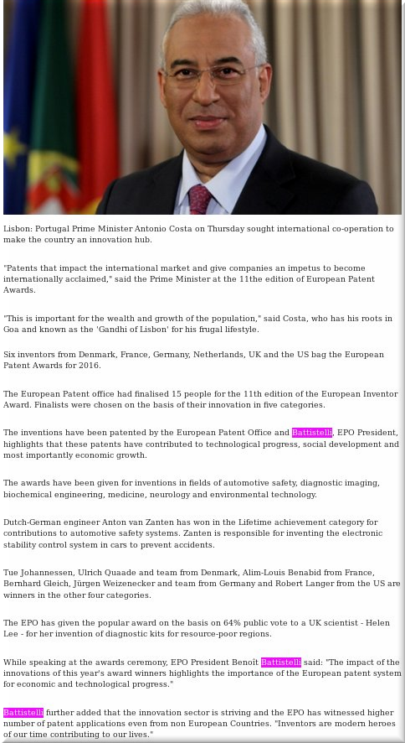

Sumario: Battistelli no sólo esta destruyendo la reputación de la EPO y rechazando a los talentos pero también esta exprimiéndo a sus cofres y destruyendo la integridad de los medios Europeos (al estilo Latinoaméricano) a los cuales conviérte en agentes de relaciónes públicas de la EPO

LA EPO tendría problemas muy graves si no hay supervisión y si alguien es capaz de despedir a su gestión en el acto. El truco de la publicidad costosa que tuvo lugar ayer fue una vergüenza continental (no sólo nacional). ¿Quiére Europa a matones y locos como Battistelli y su mano derecha el bulldog Željko para representarlos? ¿A dónde ha llegado este planeta?

“¿Quiére Europa a matones y locos como Battistelli y su mano derecha el bulldog Željko para representarlos?”

El evento distorsionó a los medios europeos e incluso los medios de comunicación estadounidenses como la CNN. Se ayudó a demostrar que las "noticias" están, básicamente, a la venta y Battistelli solo puede "comprar" las noticias sin escrutinio, a la que supuestamente adquiere votos '' a través de reserva (dinero cooperación, véase el artículo anterior). Autoritario, totalitario, corrupto o lo que sea ... estas son las palabras que hoy en día se acostumbra a describir la EPO, que depende de su reputación para la supervivencia (que justifica el alto costo de las solicitudes de patentes y renovaciones).

El festival de tonto de Battistelli no atrajo la atención de los medios. El compró a los medios de comunicación. Hay algunas piezas de hojaldre que salen de él (no muchos [1, 2]), y se mencióna a Battistelli en relación con el presidente a quien presionó. Eso es lo que se trataba: grupos de presión. El acto secundario era algunos trofeos (medallas como intercambiando alta sociedad por el honor mutuo y símbolos autocomplacientes) y ayudó a lavar/pintar toda esta farsa con el pincel de "ciencia".

“Autoritario, totalitario, corrupto o lo que sea ... estas son las palabras que hoy en día se acostumbra a usar para describir a la EPO, que depende de su reputación para la supervivencia (lo que justifica el alto costo de las solicitudes de patentes y renovaciones)”

Vean a los que son (o han sido) la preparación de piezas europeas de hojaldre Premio Inventor Europeo. ¿Se dan cuenta que están siendo explotados por ganancia personal de Battistelli, que delirantemente cree que es una especie de premio Nobel del siglo XXI (recuerdan lo que dijo ayer a la patrocinada multitud)?

Todo el asunto fue un montaje. Era cursi, cojudo, y sobre todo caro y corrosivo para el periodismo europeo. Nunca he recibido un centavo por mis artículos sobre el EPO, pero se estiman algunos medios de comunicación que fueron empleados como "socios de los medios" para que acaba de recibir millones de euros (o un poco más de un millón, es difícil decir con seguridad debido a Battistelli es notoriamente secreto).

“Todo el asunto fue un montaje”

Battistelli entregándo un “Premio al Inventor Europeo del Año” es como Miss Universo haciéndo esto. Battistelli no es científico, simplemente un megálomano a quién -con razón- sus empleados odian con pasión.

Los misíles PR de la EPO, ciégamente a servicio de Battistelli, estuviéron ocupados ayer (relativamente quietos hoy). Obedeciéron el guión [1, 2, 3, 4, 5, 6, 7, 8]. Probablemente saben (dentro de sí mismos) que la presente EPO de Battistelli, esta construída arriba de un colosal paquete de mentiras (o “PR”) y ataques contra los que se atreven a decir la verdad (usando remarques difamatórios en su contra). Pero también de nuevo, ellos necesitan pagar la hipoteca, asi que siguen la corriente, como lo hacen los compadres de Battistelli en el Reino Unido (quién es notorio aquí no sólo por tomarse selfies con Battistelli pero por mamársela al monarca).

“Battistelli entregándo un “Premio al Inventor Europeo del Año” es como Miss Universo haciéndo esto”

Los ganadores de las ceremonias de la EPO no duráron más de una hora [1, 2, 3, 4, 5, 6, 7, 8, 9, 10, 11, 12, 13] y las personas de PR capturaron algunas respuestas [1, 2, 3, 4, 5, 6, 7, 8] (no hubiéron muchas), ¿Pero cuánto costó todo este desfile con bombos y platillos? Algunos estiman que entre 3-7 millónes de Euros. Por solo unas horas! Lo que es más disturbiante, come mostrarémos en nuestro próximo post, es que el desfile en su totalidad corrompió a la prensa Europea, incluyendo algunos medios Británicos.

